"Niech się spełni . . ."
o urodzinach w grupie V „Myszki” i VII „Biedronki”.

Tort, balony, przyjaciele, życzenia i gromkie „Sto lat”- wszystko to w Dniu Urodzin.

Ten uroczysty dzień w naszej grupie obchodzili Zuzia, Filipek i Bartek.

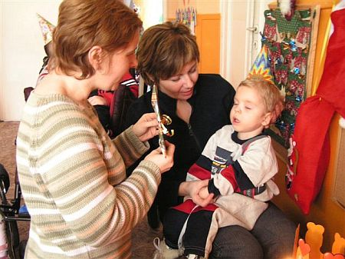

Dzień zaczyna się niby zwyczajnie, najpierw powitanie z nauczycielem i kolegami oraz koleżankami z grupy, wspólna zabawa wybraną zabawką- dzień jak co dzień. A jednak coś się dzieje. Gdzieś w głębi sali panie wieszają kolorowe balony, serpentyny, dekorują stół. Następnie „Mali Jubilaci” tego dnia serdecznie zapraszają kolegów i koleżanki z sąsiednich grup na swoje urodzinowe przyjęcie. Zaproszeni goście wspólnie zasiadają do powitalnego kręgu- Jubilat na honorowym miejscu czerwonym tronie. Nauczyciel oświadcza, że dziś jest ważne święto i przykleja na zdjęciu Jubilata datę urodzin. Dzieci dostają upominki- kolorowe czapeczki na głowę a jubilat koronę. Wszyscy wesoło śpiewamy „Sto lat” do akompaniamentu gitary i podrzucamy na kocu najważniejszą osobę w tym dniu, tyle razy ile kończy lat. Później jest zabawa z balonami, kolorowa płachtą i słuchanie wesołych piosenek. Nasz mały Jubilat zasiada na czerwonym tronie, na głównym miejscu przy stole, jest w tym dniu najważniejszy i cała życzliwa uwaga skupiona jest na nim. Wszyscy goście składają życzenia i ofiarowują drobne prezenty. Jubilat uczy się przyjmować ciepłe słowa, sięga ręką po podarki. Nadchodzi już ta wielka chwila...na torcie palą się świeczki i oczekiwanie aż mały Jubilat je zgasi. I tylko jedna myśl przychodzi mi do głowy- o czym marzy ten nasz mały wychowanek? Jeśli jest chociaż jedno skryte marzenie- niech się spełni!

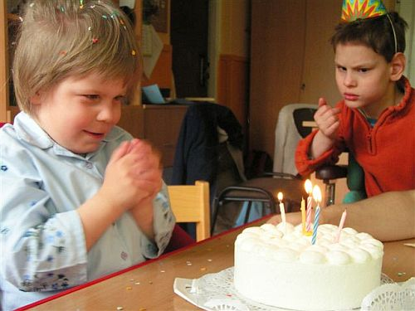

Aleksandra Nowak, nauczyciel

P. S.
Uroczystości urodzinowe w naszej grupie oprócz integracji z kolegami, osobami pracującymi w grupie i sąsiadami mają na celu budowanie tożsamości i utwierdzanie w poczuciu własnego „Ja”.

